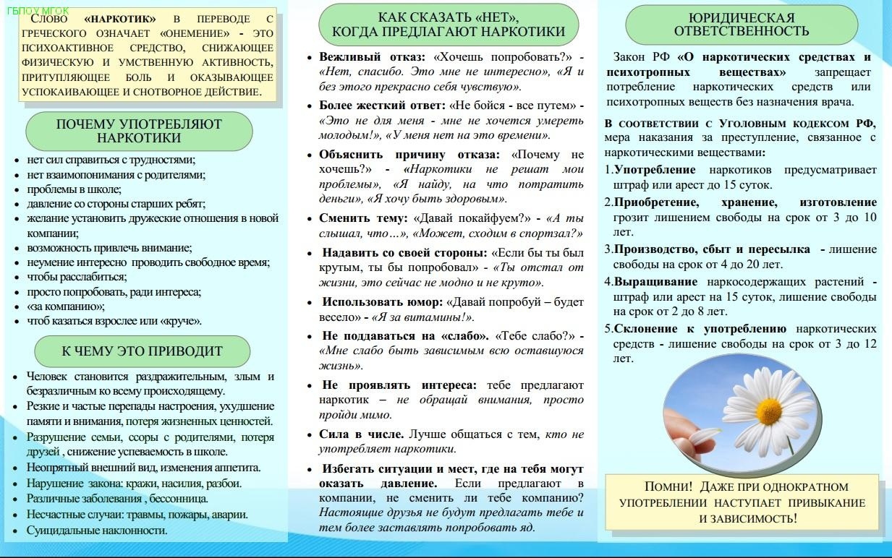

БУДЬ МОДНЫМ!

- Занимайся физкультурой 3-5 раз в неделю, не перенапрягая организм интенсивными физическими нагрузками. Обязательно найди именно для себя способ двигательной активности.
- Соблюдай режим питания. Не переедай, и не голодай. Питайся 4-5 раз в день, употребляя в пищу, необходимое для растущего организма количество белков, витаминов и минеральных веществ, ограничивая себя в животных жирах и сладостях.
- Не переутомляйся умственной работой. Получай удовлетворение от учебной деятельности.
- В свободное время занимайся творчеством. Принимай активное участие в организации школьных мероприятий, посещай кружки, секции.
- Знай и соблюдай правила общения.
-Доброжелательно относитесь к людям. (Чаще говори вежливые слова, говори всегда правду, ведь ложь не красит человека, не перебивай старших, не загрязняй свою речь нецензурными словами.)
- Прежде чем вступить в конфликтную
ситуацию, подумай над тем, какой
результат ты хочешь получить.
- В конфликте признавай не только свои интересы, но и интересы другого человека. Это позволит тебе сохранить в норме своё психическое
здоровье. Помни! Общение это
ежедневный труд!
- Соблюдай режим сна и бодрствования. Выработай, с учетом своих индивидуальных особенностей характера, способ отхода ко сну, позволяющий быстро уснуть и полностью восстановить силы.
- Соблюдай правила личной гигиены и безопасного поведения. Одевайся строго по погоде. Соблюдай технику безопасности во время физического труда, занимаясь сортом, при использовании спортивного инвентаря.
- Береги зрение. Не проводи много времени у компьютера и телевизора!
- Занимайся закаливанием организма и определи для себя способы, которые помогают победить простуду.
- Не позволяй другим, тем, кто прикидывается твоим «многоопытным» другом заманивать тебя в ловушку. Учись не поддаваться, когда тебе предложат попробовать сигарету или спиртное , наркотические средства или психотропные веществ и их аналогов и других одурманивающих веществ. Если возникает неуютное чувство – не надо стесняться – твердо заяви о своём отношении к этому, скажи решительное и однозначное НЕТ! Не позволяй другим делать что – то против своей воли!

Сделать правильный выбор сложно,
но это сделает тебя увереннее,
сильнее и успешнее!

МБОУ СОШ №32

Памятка
по профилактике наркомании
среди учащихся 8-11 классов

Социальный педагог Тагирова Р.Т.
Педагог-психолог Гаджиева А.М.

15 марта – 20 марта 2021 год

